**1.- Circuito en Serie:**

A) Les dejo la imagen del montaje en la protoboard: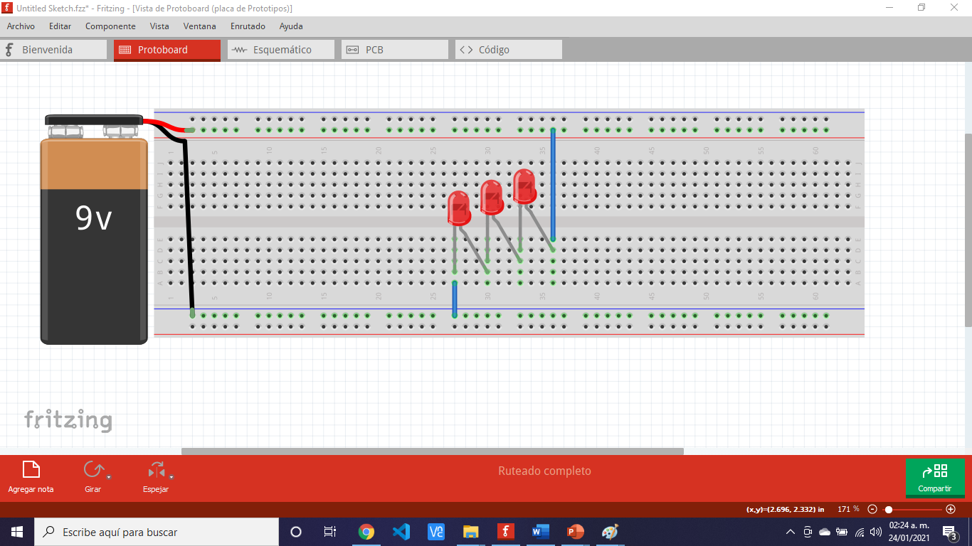

B) Agregar foto del circuito con todos sus elementos conectados y funcionando.

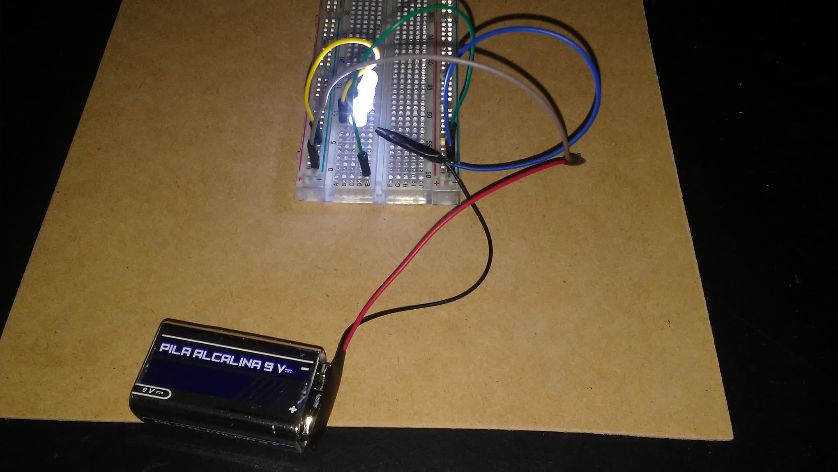

C) Agregar foto retirando 1 de los leds que componen el circuito, para demostrar que el circuito deja de funcionar.

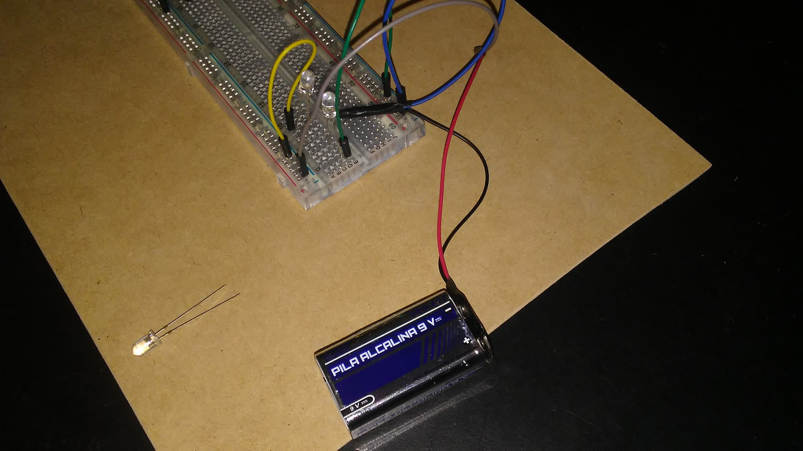

**2.- Circuito en Paralelo:**

A) Les dejo la imagen del montaje en la protoboard:

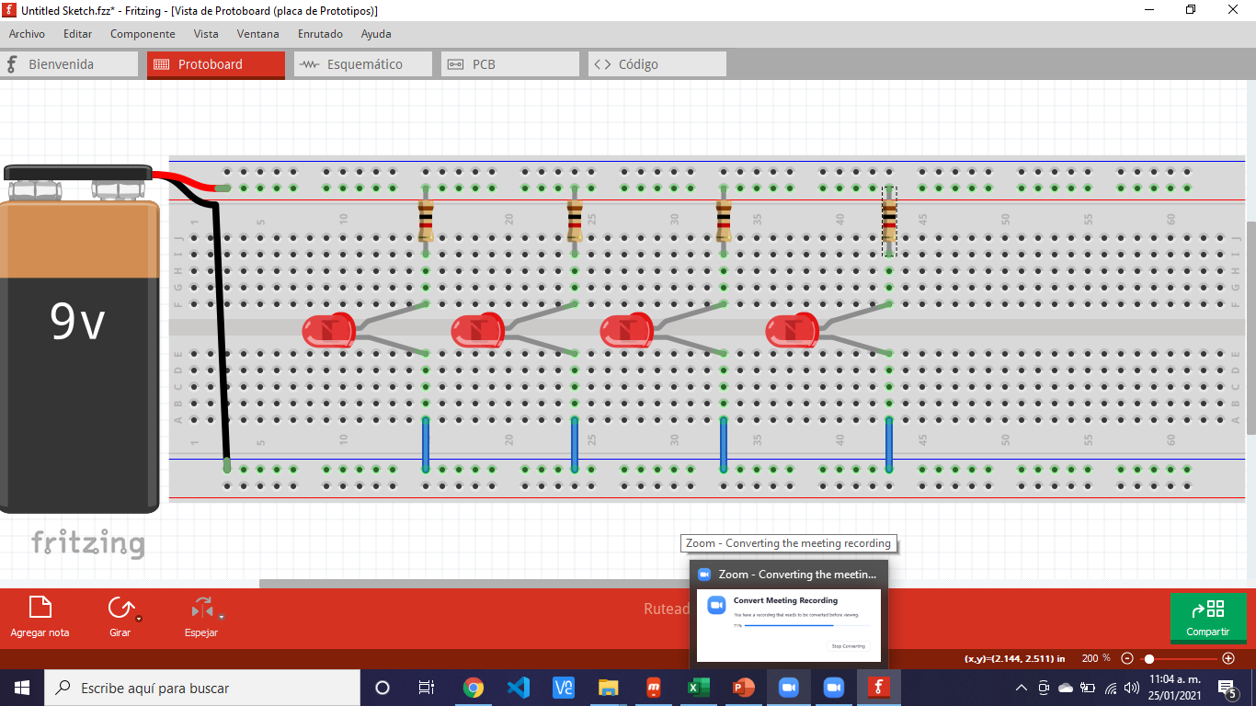

B) Agregar foto del circuito con todos sus elementos conectados y funcionando.

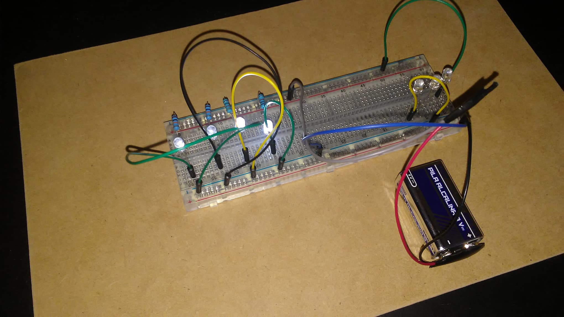

C) Agregar foto retirando 1 de los leds que componen el circuito, para demostrar que el circuito sigue de funcionando.

